|  |  |
| --- | --- |
| **WIERSZ** | **PIOSENKA** |
| **„Wiosenna wyliczanka”**  Słońce, deszcz,  żonkil jest.  Burza, wiatr,  żółty kwiat.  Popatrz tu,  popatrz tam,  z wiosną się  razem baw.  **„ Portret wiosny” Dorota Gellner**  Oto wiosna na obrazku.  Grzeje uszy  w słońca blasku.  Kwiat jej zakwitł  na sukience  i na nosie, i na ręce.  Szpak jej w bucie  gniazdo uwił,  choć o gnieździe  nic nie mówił.  A na palcu  siadł skowronek  i wygląda  jak pierścionek. | **Piosenka „Maszeruje wiosna”**  Tam daleko, gdzie wysoka sosna,  maszeruje drogą mała wiosna.  Ma spódniczkę mini, sznurowane butki  i jeden warkoczyk krótki.  Ref. Maszeruje wiosna, a ptaki wokoło lecą i  świergoczą głośno i wesoło  Maszeruje wiosna, w ręku trzyma kwiat, gdy  go w gorę wznosi zielenieje świat.  Nosi wiosna dżinsową kurteczkę,  na ramieniu małą torebeczkę.  Pewnie żuje gumę i robi balony  a z nich każdy jest zielony.  Ref. Maszeruje wiosna…  Wiosno, wiosno nie zapomnij o nas  Każda trawka chce być już zielona  Gdybyś zapomniała inną drogą poszła  zima by została mroźna.  Ref. Maszeruje wiosna… |

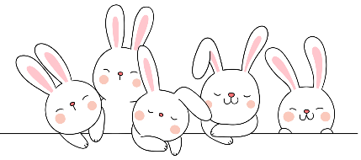**W TYM MIESIĄCU POZNAJEMY:**